Развитие современного общества предъявляет требования к выработке у детей-дошкольников норм безопасного поведения в быту, на природе, в городах, при ЧС и т.п. Безопасность – это не просто набор определенных знаний, но и умение правильно применить их на практике в чрезвычайных ситуациях. Известно, что любая общепринятая норма становится регулятором поведения, если она принята, а главное, осознанна. Сколько бы ни говорили взрослые о соблюдении определенных правил, для ребенка это будет лишь информацией, не побуждающей к действию. Нашей задачей является так построить образовательный процесс, чтобы, вовлекая ребенка в ситуации, из которых он может самостоятельно найти выход (например, придумать алгоритм, требующий соблюдение правил безопасного поведения «самого автора» и окружающих его людей), обыденное стало бы интересным и захватывающим, понятным для каждого.
Мы предлагаем Вашему вниманию конспект ООД для детей подготовительной к школе группы «Дневное солнце и мороз ночной - гололеду брат родной».
Цель: способствовать осознанному соблюдению правил поведения при гололеде детьми старшего дошкольного возраста.
Задачи:
- развивать интерес к природным явлениям и их последствиям (оттепель – заморозки), способность видеть опасность,
- воспитывать доброту, отзывчивость, самостоятельность и ответственность,
- совершенствовать активный словарь,
- поддерживать инициативу в творческо-поисковой деятельности.
Предварительная работа:
Экспериментирование с водой и снегом:
- Таяние снега под электрической лампой,
- Замерзание воды на холоде.
Методы и приемы:
- Интерактивная беседа,
- Наблюдения,
- ТРИЗ-РТВ:
- игра «Хорошо-плохо».
- определение понятий,
- составление алгоритма действий,
- бином фантазии.

Виды детской деятельности:
- Игровая,
- Речевая,
- Познавательно-поисковая,
- Художественная,
- Коммуникативная.

Условия проведения занятия:
Поддержка:
- Эмоционального комфорта,
- Инициативы в суждениях и выборе вида деятельности,
- Самостоятельности в выборе места и способа презентации своего «знака».
Часть I.
Введение в образовательную ситуацию.
Сидит сорока на ветке и думает: «Будить медведя или еще рано? То ли наступила весна, то ли нет?»
Дети: Весна наступила. Сегодня уже 5 марта.
В-ль: Но ведь у сороки нет календаря (не смотрит «Новости», нет телефона и других источников, откуда можно узнать календарную дату)
Дети: Дни стали длиннее, солнца н а улице больше, с крыш днем капает, даже лужи появляются на тротуарах…
В-ль: Я утром шла на работу, луж совсем не видела.
Дети: Они замерзли и превратились в лед. Утром очень скользко.
В-ль: Конечно, один из первых признаков весны – это таяние снега днем, когда солнце припекает все сильнее, и морозные ночи.
Такое явление природы называется - гололед.
Выкладываем на доске слово «ГОЛОЛЕД».
В-ль: Пора ли будить медведя?
Дети: Рано. Медведь израсходовал весь жир, а ночи холодные, трудно ему будет. Пусть еще немного поспит.
Часть II.
Дети еще раз читают слово «ГОЛОЛЕД» и замечают, что слово сложное и состоит из двух простых слов: лед и голый.
Лед – замерзшая вода (или лужи),
Голый – не одетый, ничем не покрытый.
Вывод: гололед – это лед, ничем не присыпанный.
Часть III.
Выясняем: природное явление «гололед» - это хорошо или плохо.
Игра «Хорошо – плохо».
Цель: поддерживать инициативу детей к самостоятельным суждениям, развивать способности к анализу и обобщению, развивать умение применять предыдущий опыт.
(Таблицу можно использовать абстрактно в качестве обозначения направлений суждений или заполнить ее с помощью пиктограмм и картинок из любых дидактических игр.)
Для кого? | хорошо | плохо
природа | Весна с зимой встречается;  Вода дольше держится;  У природы все должно быть по плану
человек | Можно прокатиться прямо по тротуару (папа держит),  Можно кататься без коньков на ногах | Скользко, можно упасть,  Бабушкам плохо ходить,  Появляются сосульки (это же голый лед), могут на голову упасть,  Падать на лед больно,  Можно руки-ноги переломать,  Машины на дорогах заносит
птицы | Днем можно водички попить,  Можно крылышки помыть | Еда (семечки, зернышки) замерзают, можно клюв сломать
собаки |  | Стачиваются когти, потому что цепляются за лед
Выяснили, что природное явление «гололед» опасное явление для людей, но человек не должен менять природу, он должен сам соблюдать ее правила и заботиться о своей безопасности и здоровье.
Часть IV.
Как защитить себя в гололед?
Дети предлагают правила и зарисовывают их с помощью знаков:
Красный ободок – запрет;
Синий, зеленый – разрешение;
Желтый, оранжевый - предупреждение.
В центре располагаем знак (рисунок), изображающий правило, которое они будут обязаны соблюдать, и расскажут о нем своим друзья и взрослым членам семьи.
Итог: дети презентуют свои «гололедные знаки» и договариваются о выполнении предлагаемых ими правил.

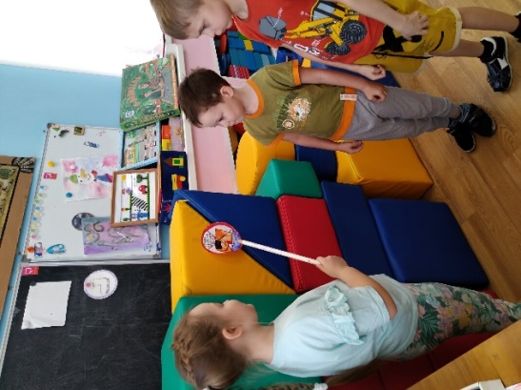
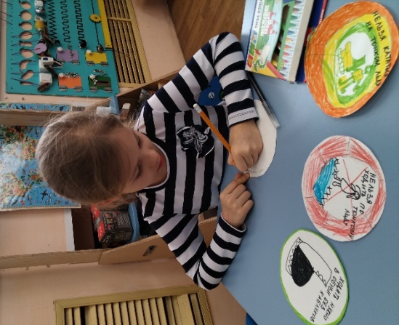

О заинтересованности детей темой можно судить по придуманными ими стишков-правил поведения в ситуации гололеда.

«Гололедные сочинялки»:
Что такое гололед?
Вы спросите у природы.
И она ответит вам:
«Солнце шутит и мороз,
Чтобы нам не вешать нос!»

Соблюдайте правила
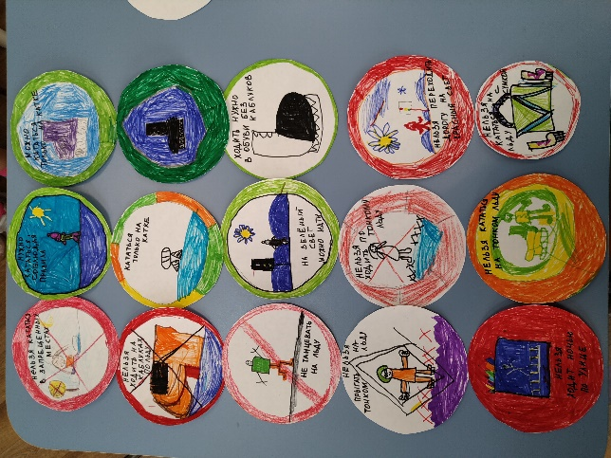
Хождения по льду:
Обуй ботинки плоские,
Посыпь песком дорожку,
И руки в карманах не держи.
Не бегай по дороге,
А лучше не спеши,
Тогда и ноги-руки
Не примут гипса муки.

